缓测免测申请流程

系统登录
系统访问地址：http://218.94.132.147:5050/rod_sportsclub_web/index，登录名：学号/工号，默认密码：身份证后六位。
- 进入登录界面，输入用户名密码进行登录，进入学生管理首页
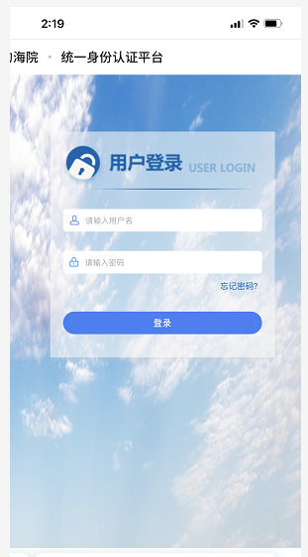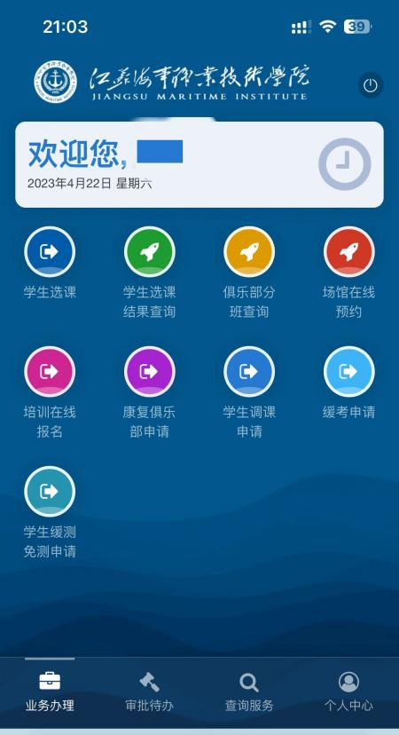

2、学生缓测免测申请
点击业务办理-学生缓测免测申请图标，进入缓测免测申请列表页面，点击“新增”按钮，创建申请页面：
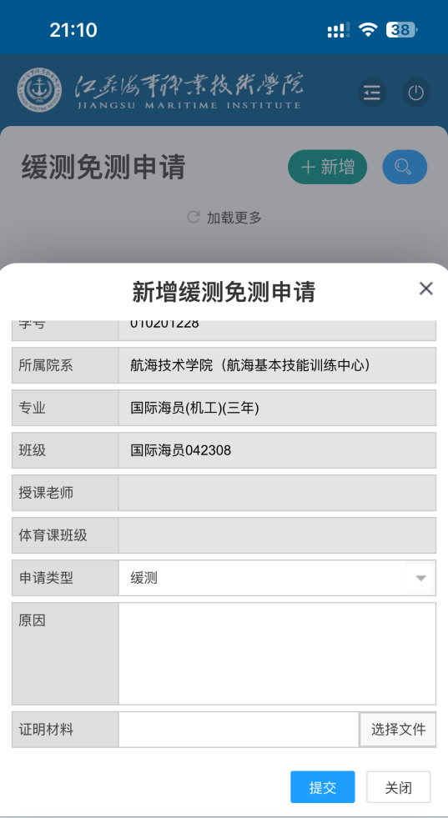
页面学生的个人信息系统带出，无需填写，选择申请类型（缓测、免测），写明原因，如因疾病或伤残的需上传近半年内县（区）级以上医院出具的疾病诊断书，诊断书上要有二级学院副书记或辅导员签字。
重点注意：在平台上申请后一定要及时提醒体育老师审批。

缓测免测申请审核
缓测免测申请设置2级审核，授课教师和体育教学部主任，如果没有授课教师，系统自动提交到体育教学部主任审核。
审核人在PC端登录系统，点击菜单【体质健康管理】-【缓测免测管理】-【缓测免测审核】，进入审核列表页面，可以看到提交给自己审核的数据。
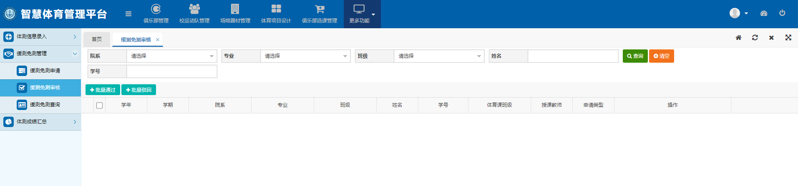
可以操作审核通过或驳回。

